API:



AR (Artırılmış Gerçeklik):
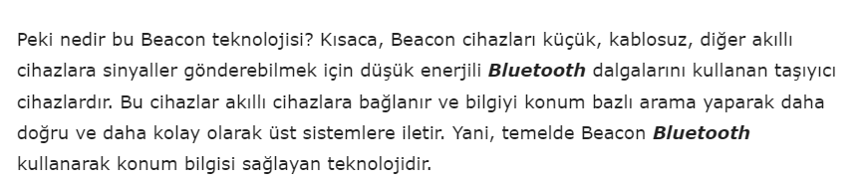
BEACON:

BİG DATA:
4 bileşeni vardır;
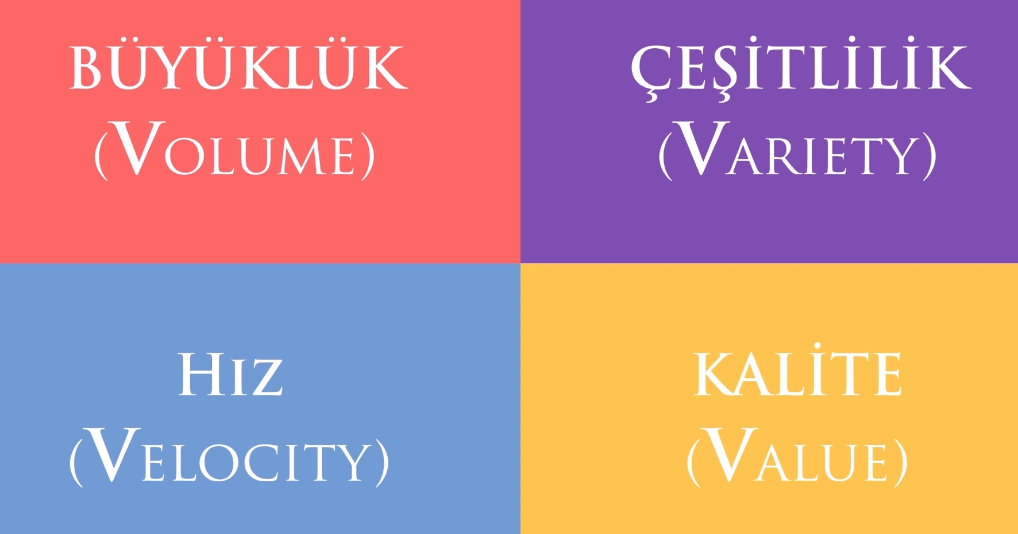

ChatBot ve Robo Advisor


Crypto ve Blockchain

Cloud Technology

Crowdfunding
Crowdsourcing(Kitle kaynak kullanımı)
Cybersecurity (Siber Güvenlik)
Digital Assistants
e-Commerce(e-Ticaret)

e-Reputation(e-İtibar)
Drone
Wearable Technology (Giyilebilir Teknolojiler)
Turing Test & Captcha
Instant Messaging(Anlık Mesajlaşma)

IoT- Internet of Things (Nesnelerin İnterneti)
Mobile Applications (Mobil Uygulamalar)
MOOC (Kitlesel Çevrimiçi Açık Kurs)
Makers (Kendin Yap)

Machine Learning (Makine Öğrenmesi)
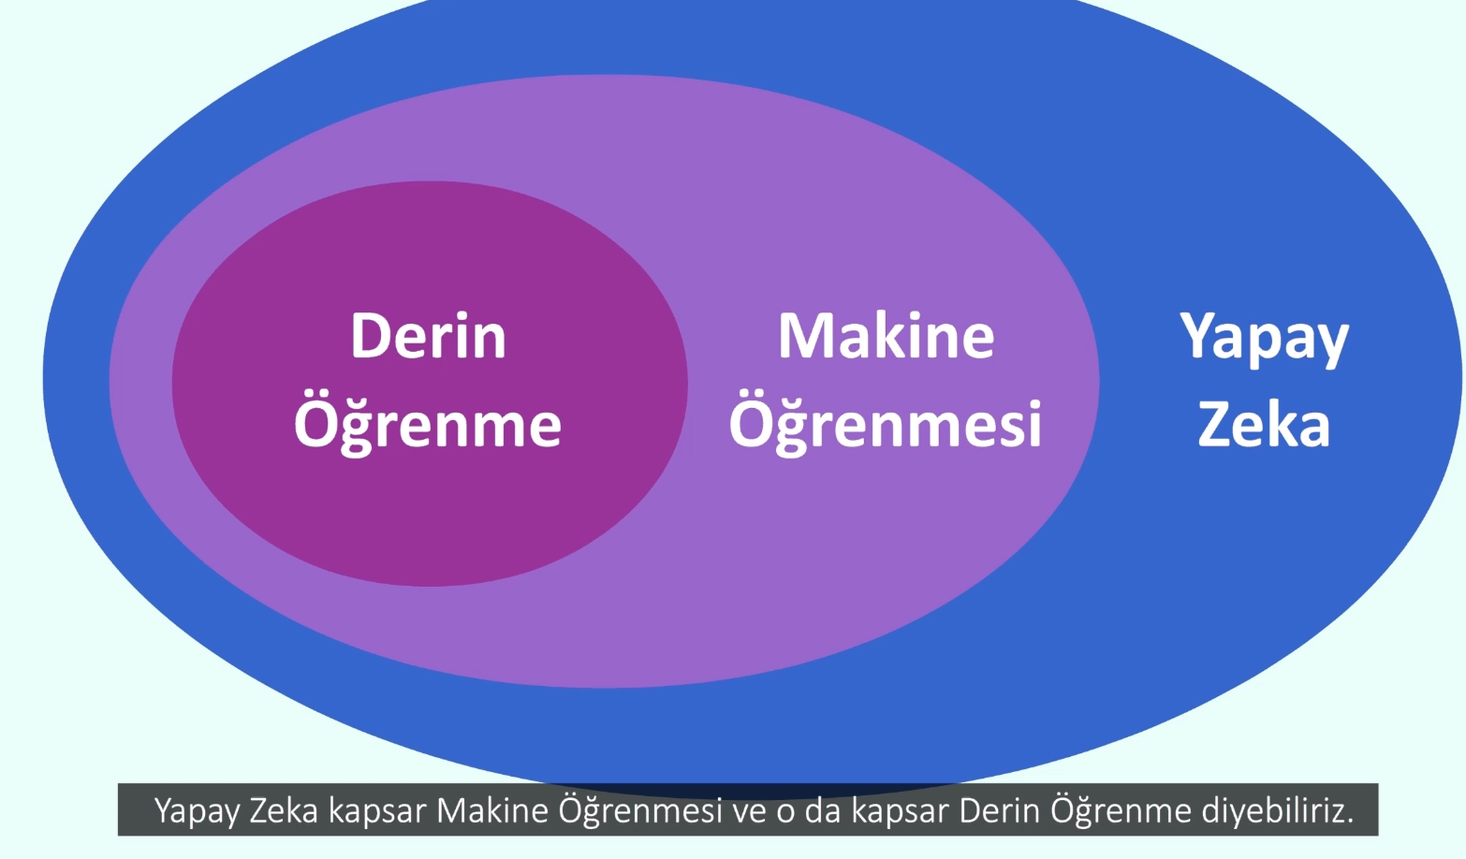

NFC & GPS Technologies (NFC & GPS Teknolojileri)
GPS = Küresel Konum Belirleme Sistemi

Online Community (İnternet Topluluğu)
3D Printing (3D Yazıcı)

Robotics (Robotikler)
Remote Working (Uzaktan Bağlantı ile Çalışma)

DDOS Attack (DDOS Atağı)
Sharing Economy (Paylaşım Ekonomisi)
Streaming (Gerçek Zamanlı Veri Akışı)
Self-Driving Car (Sürücüsüz Araçlar)
VR - Virtual Reality (Sanal Gerçeklik)

UX & UI - User Experience & User Interface (Kullanıcı Deneyimi ve Kullanıcı Arayüzü)
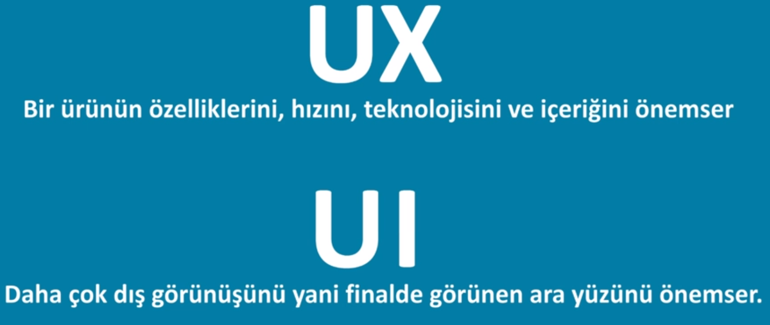

P2P Connection (Eşten Eşe Bağlantı)

